Μαθητικός διαγωνισμός φωτογραφίας, με τίτλο «Ευρωπαϊκή Ταυτότητα»
Τελικά αποτελέσματα.

Με μεγάλη μας χαρά ανακοινώνουμε την ολοκλήρωση του μαθητικού διαγωνισμού φωτογραφίας, με τίτλο «Ευρωπαϊκή Ταυτότητα». Ο διαγωνισμός διοργανώθηκε από την Περιφερειακή Διεύθυνση Α/θμιας& Β/θμιας Εκπαίδευσης Κρήτης και το Σχολείο Ευρωπαϊκής Παιδείας Ηρακλείου Κρήτης (Δευτεροβάθμιος Κύκλος), σε συνεργασία με το EuropeDirect Κρήτης.
Θα θέλαμε να ευχαριστήσουμε τα σχολεία της Β/θμιαςεκπαίδευσης Κρήτης, καθώς και τα Ευρωπαϊκά σχολεία για τη συμμετοχή τους στον διαγωνισμό και τη θερμή υποστήριξη στο έργο μας.Ευχαριστούμε την κριτική επιτροπή αποτελούμενη από τους Charles Weber (Φωτογράφος, Καθηγητής φωτογραφίας, Ελβετία), Richard Petit (Φωτογράφος, Καθηγητής φωτογραφίας, Γαλλία) και Πολυχρόνης Νικηφοράκης (Φωτογράφος - Πρόεδρος της Ε.Φ.Ε. Κρήτης, Ελλάδα) για την ανιδιοτελή προσφορά τους στην πραγματοποίηση του διαγωνισμού.
Συγχαρητήρια στη νικήτρια, τους επιλεγμένους φωτογράφους, αλλά και σε όλους τους συμμετέχοντες για το υψηλό επίπεδο φωτογραφιών, που έκανε το έργο της κριτικής επιτροπής δύσκολο και ταυτόχρονα ενδιαφέρον.
Η κριτική επιτροπή, συνεδρίασε και αποφάσισε τους επιλεγμένους φωτογράφους και τη νικήτρια του διαγωνισμού.Τα τελικά αποτελέσματα και οι επιλεγμένοι φωτογράφοι είναι:
- Μαρίνα Κουγιού, 1ο ΕΠΑ.Λ. ΜΟΙΡΩΝ
- ΚλεάναΜουράτι, 1o Γυμνάσιο Ηρακλείου
- Αντώνης Μπουράκης, Πειραματικό Γυμνάσιο Ρεθύμνου Π.Κ.
- Jean-YannisLagnel, Σχολείο Ευρωπαϊκής Παιδείας Ηρακλείου Κρήτης
- Ευγενία Λυκάκη, 1o Γυμνάσιο Ηρακλείου
- Κώστας Βρουβάκης, Γενικό Λύκειο Νέας Κυδωνίας Χανίων
- Παναγιώτης Χατζηαργυρός, 1ο ΕΠΑ.Λ. ΜΟΙΡΩΝ
- Γεωργία Δροσατάκη, Πειραματικό Γυμνάσιο Ηρακλείου
- Μανώλης Σηφακάκης, Πειραματικό Γυμνάσιο Ρεθύμνου Π.Κ.
Νικήτρια του διαγωνισμού: Μαρίνα Κουγιού, 1ο ΕΠΑ.Λ. ΜΟΙΡΩΝ.
Όλοι οι επιλεγμένοι φωτογράφοι θα λάβουν μέρος σε έκθεση φωτογραφίας με θέμα την Ευρωπαϊκή Ταυτότητα (λεπτομέρειες θα ανακοινωθούνε σύντομα). Η νικήτρια του διαγωνισμού θα λάβει επιπρόσθετα το έπαθλο του διαγωνισμού που είναι μία φωτογραφική μηχανή Canon EOS 4000D μαζί με τον φακό Canon EF-S 18-55 DCIII.
Ακολουθούν επιλεγμένες φωτογραφίες των εννέα φιναλίστ. Η επιλογή έγινε από την κριτική επιτροπή.

Μαρίνα Κουγιού, 1ο ΕΠΑ.Λ. ΜΟΙΡΩΝ
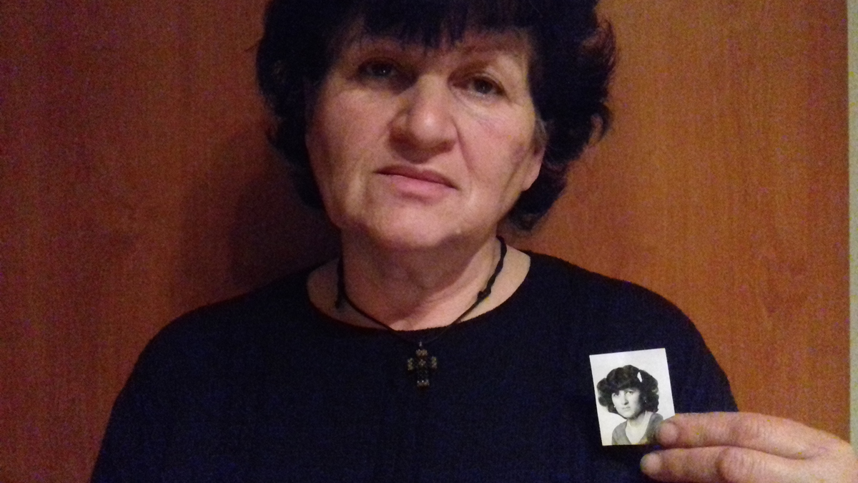

ΚλεάναΜουράτι, 1o Γυμνάσιο Ηρακλείου
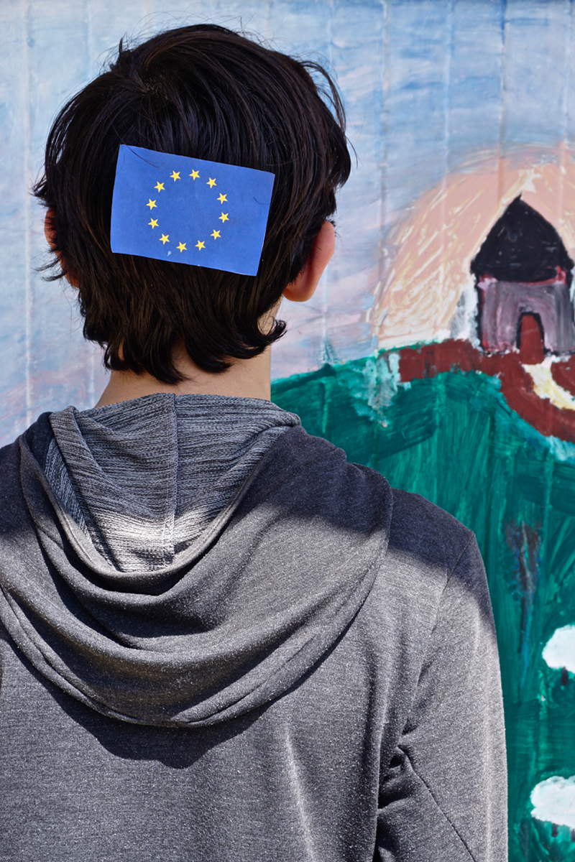
Αντώνης Μπουράκης, Πειραματικό Γυμνάσιο Ρεθύμνου Π.Κ.
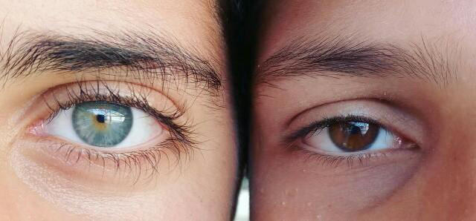

Jean-YannisLagnel, Σχολείο Ευρωπαϊκής Παιδείας Ηρακλείου Κρήτης
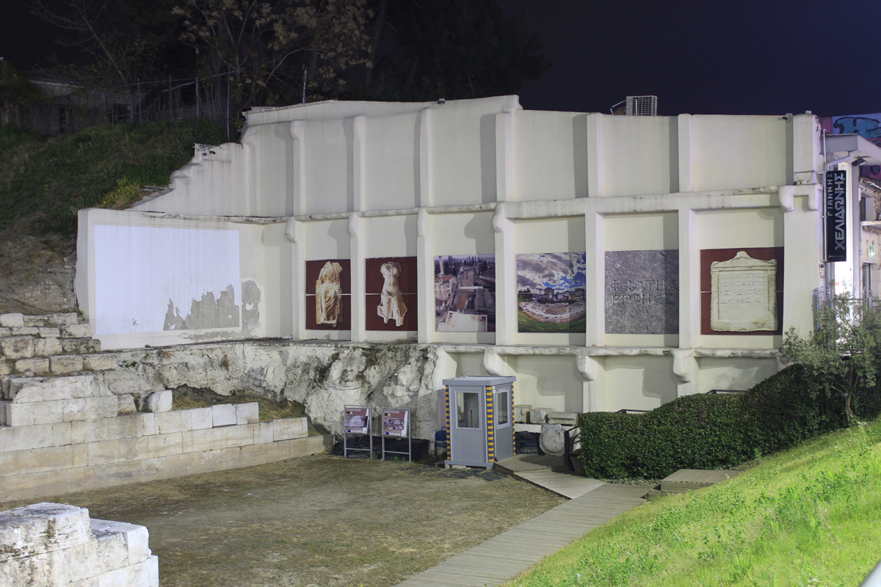

Ευγενία Λυκάκη, 1o Γυμνάσιο Ηρακλείου
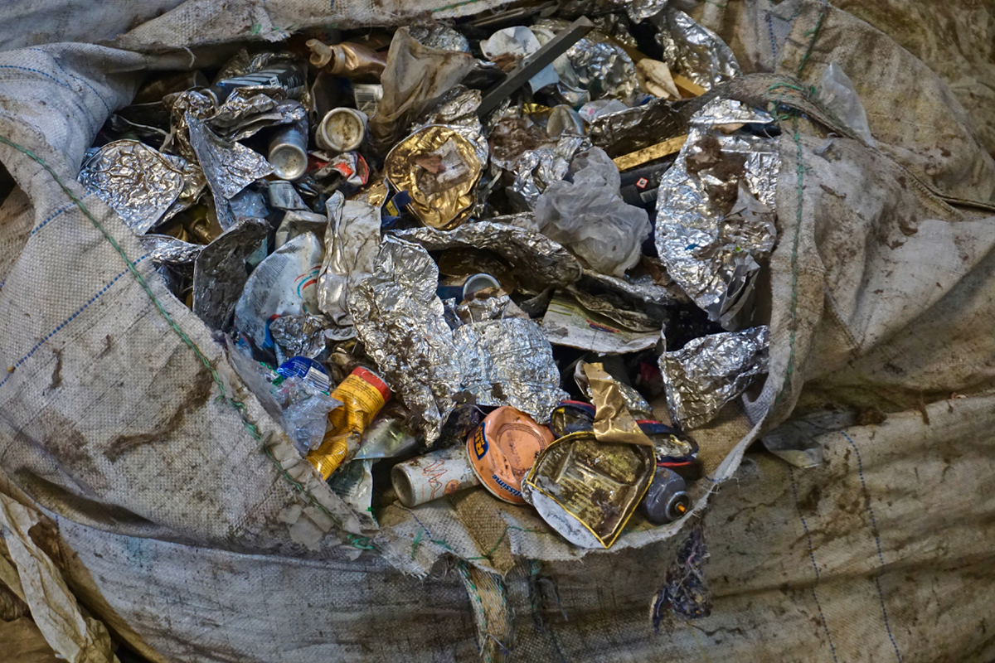

Κώστας Βρουβάκης, Γενικό Λύκειο Νέας Κυδωνίας Χανίων
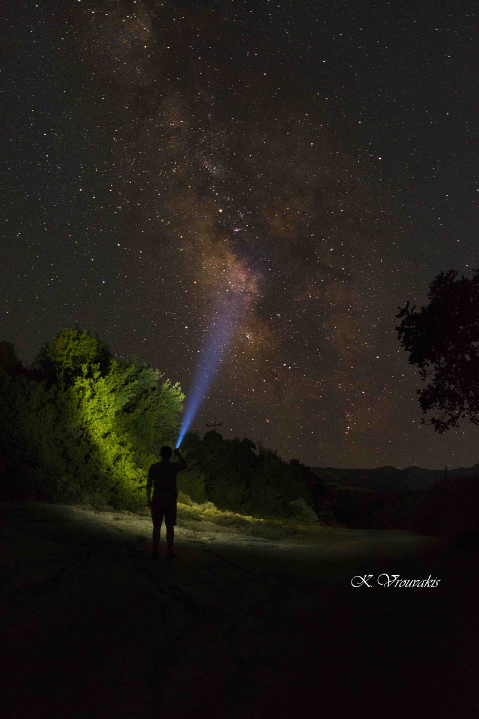
Παναγιώτης Χατζηαργυρός, 1ο ΕΠΑ.Λ. ΜΟΙΡΩΝ
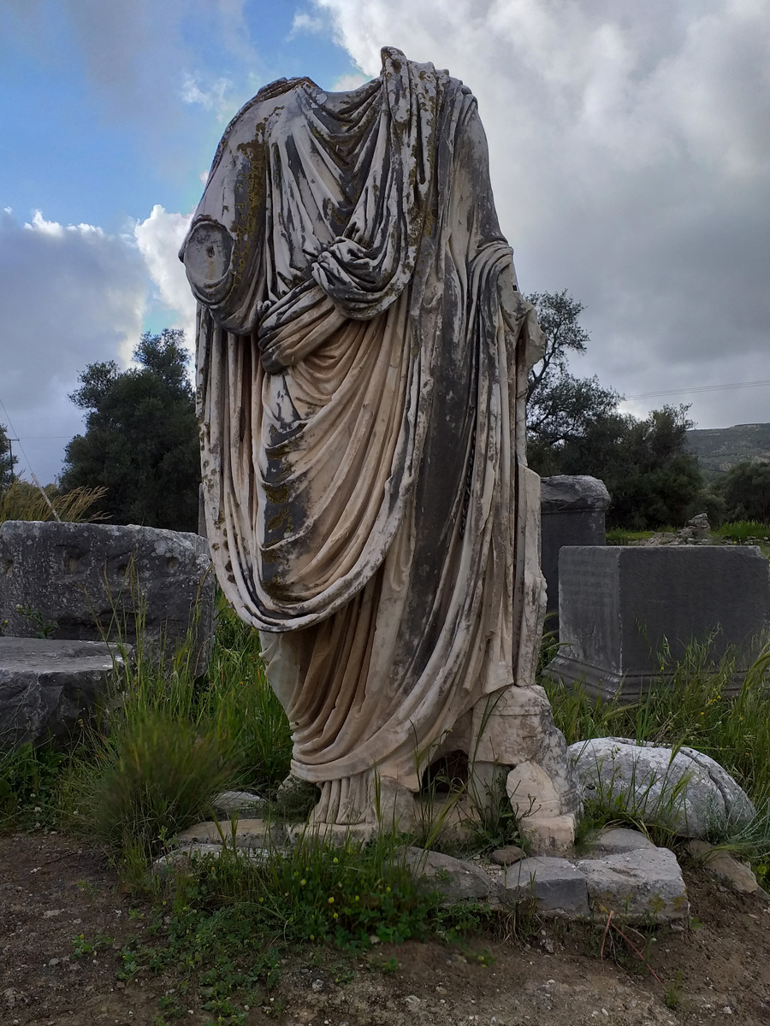

Γεωργία Δροσατάκη, Πειραματικό Γυμνάσιο Ηρακλείου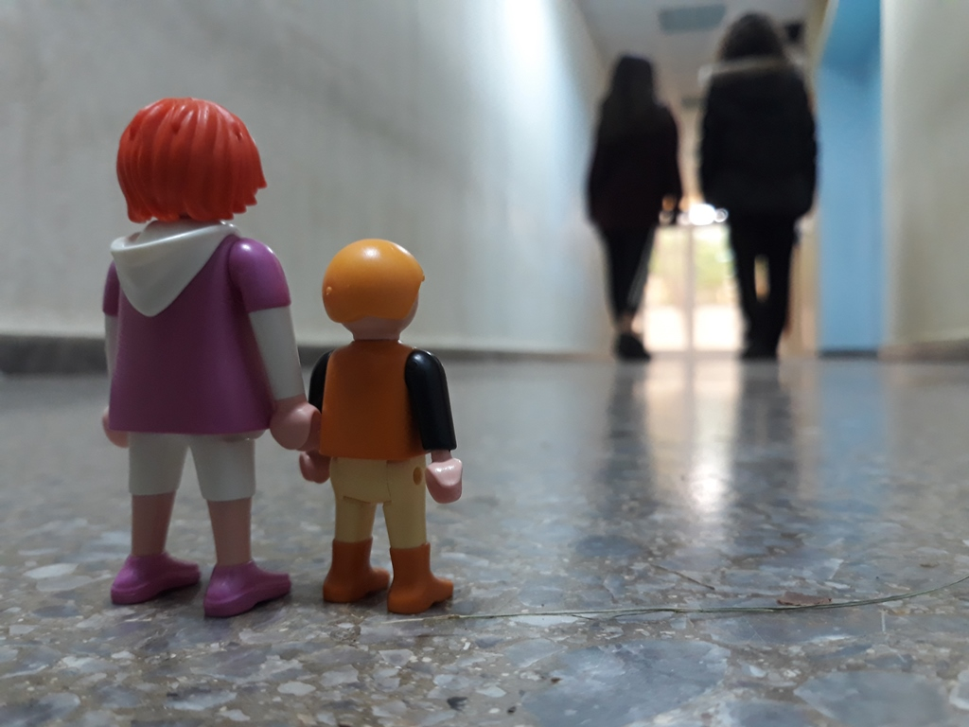
Μανώλης Σηφακάκης, Πειραματικό Γυμνάσιο Ρεθύμνου Π.Κ.


